

ありがとうございます

ありがとうございます

[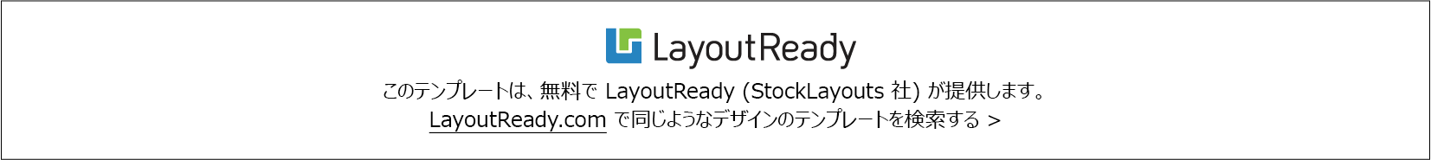](https://www.layoutready.com/?utm_source=microsoft&utm_medium=file&utm_campaign=office_online)

お引き立てを賜り

**誠にありがとうございます**

お引き立てを賜り

**誠にありがとうございます**